**APLIKASI KALKULATOR BERBASIS WEB**

**Pengembangan Perangkat Lunak Dan Gim**

**PELAJARAN 2024/2025**



**DISUSUN OLEH :**

**Nama : Abdullah Fikri Nur Fatih**

**No. : 258**

**Kelas : XII PPLG 2**

**SEKOLAH MENENGAH KEJURUAN (SMK)**

**BHINA KARYA KARANGANYAR**

**TAHUN AJARAN 2024/2025**

**KATA PENGANTAR**

Puji Syukur kehadirat Allah SWT yang telah melimpahkan rahmat dan hidayatNya, sehingga saya dapat menyelesaikan laporan proyek Ujian Kompentensi Kejuruan.

Ada pun tujuan praktikan dalam melaksanakan proyek akhir ini adalah untuk memenuhi salah satu syarat mengikuti Ujian Kompentensi Kejuruan dalam menyelesaikan pendidikan Sekolah Menengah Kejuruan pada SMK Bhina Karya Karanganyar.

Tidak lupa praktikan mengucapkan terimakasih yang sebesar-besarnya kepada :

1. Ibu Retno Sawitri ,S.Pd,M.Pd selaku Kepala Sekolah SMK Bhina Karya Karanganyar

2. Bapak Yuli Nur Cahyo .S.Pd. selaku Humas Kesiswaan SMK Bhina Karya Karanganyar

3. Bapak Pungky Sendita A. M.Pd. selaku Wali Kelas XII PPLG 2

4. Bapak/Ibu serta keluarga tercinta yang telah memberikan dukungan kepada praktikan

baik secara materil maupun moril.

5. Teman-Teman sesama siswa SMK Bhina Karya Karanganyar

**DAFTAR ISI**

**Kata Pengantar................................................................................................................**

**Bab 1 Pendahuluan.........................................................................................................**

* 1. **Latar belakang...............................................................................................**
  2. **Tujuan...........................................................................................................**

**Bab 2 Langkah Langkah Pembuatan KALKULATOR..........................................................**

**2.1 Persiapkan proyek.........................................................................................**

**2.2 Pembuatan Struktur HTML............................................................................**

**2.3 Desain Tampilan Dengan CSS........................................................................**

**2.4 Implementasi Fungsionalitas Dengan JavaScript......................................................**

**2.5 Pengujian Hasil........................................................................................................**

**BAB 3 PENUTUP............................................................................................................**

**BAB 4 DAFTAR PUSTAKA................................................................................................**

**BAB 1**

**PENDAHULUAN**

**1.1 Latar Belakang**

Perhitungan matematis merupakan aktivitas yang sering dilakukan dalam kehidupan sehari-hari. Untuk mempermudah perhitungan tersebut, kalkulator menjadi salah satu alat yang sangat bermanfaat. Seiring dengan perkembangan teknologi, kalkulator kini dapat dibuat dalam bentuk aplikasi berbasis web menggunakan HTML, CSS, dan JavaScript.

Laporan ini membahas tentang pembuatan kalkulator sederhana yang dapat digunakan untuk melakukan operasi matematika dasar seperti penjumlahan, pengurangan, perkalian, pembagian, dan persentase.

**1.2 Tujuan**

* Memahami dasar-dasar pemrograman web menggunakan HTML, CSS, dan JavaScript.
* Membuat kalkulator sederhana yang dapat digunakan untuk operasi matematika dasar.
* Mengasah keterampilan dalam desain antarmuka pengguna menggunakan CSS.

**BAB 2**

**LANGKAH-LANGKAH PEMBUATAN KALKULATOR**

**2.1 Persiapan Proyek**

Sebelum mulai membuat kalkulator, kita perlu menyiapkan beberapa hal:

* Editor kode seperti Visual Studio Code.



* Google Chrome untuk menjalankan dan menguji kode.



* File proyek yang terdiri dari:

index.html → Struktur tampilan kalkulator.

style.css → Desain tampilan kalkulator.

script.js → Fungsionalitas kalkulator.

**2.2 Pembuatan Struktur HTML**

Struktur dasar kalkulator dibuat menggunakan HTML dengan elemen-elemen berikut:

* <div> untuk mengelompokkan bagian utama kalkulator.
* <p> untuk menampilkan hasil perhitungan.
* <button> untuk angka dan operasi matematika.

Berikut adalah kode HTML untuk kalkulator :

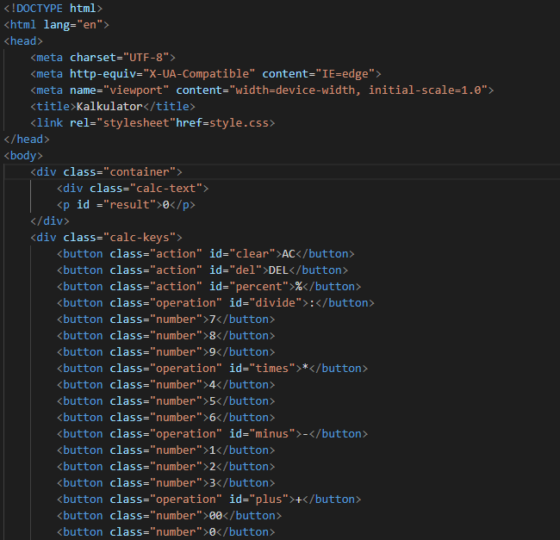

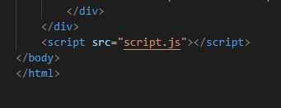

**2.3 Desain Tampilan Dengan CSS**

Untuk membuat tampilan kalkulator lebih menarik, digunakan CSS untuk mengatur warna, ukuran tombol, dan tata letak.

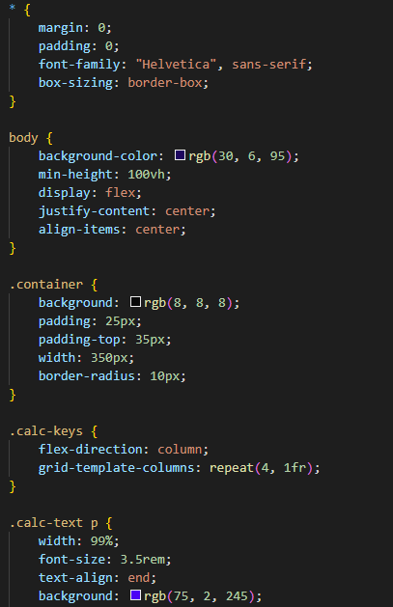

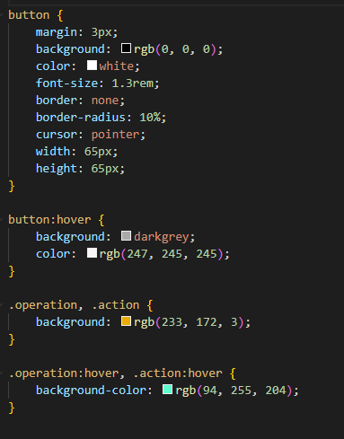

**2.4 Implementasi Fungsionalitas Dengan JavaScript**

JavaScript digunakan untuk menangani logika perhitungan dan interaksi pengguna.

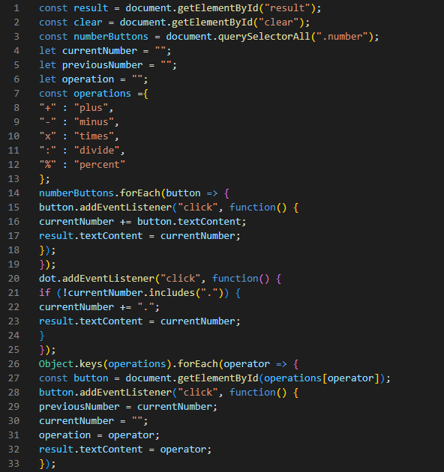

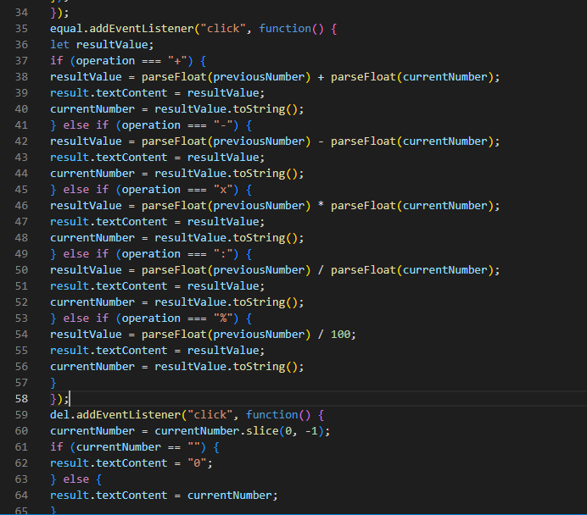

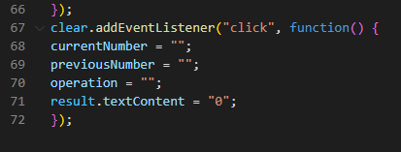

**2.5 Pengujian Hasil**

Setelah semua elemen berfungsi, dilakukan pengujian memastikan hasil dapat berjalan.

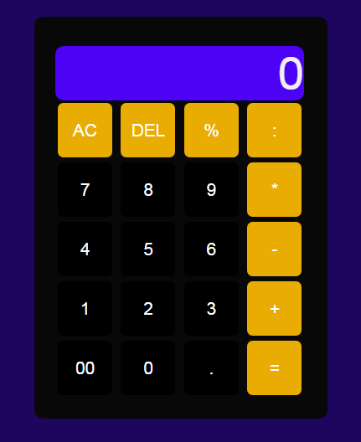

**BAB 3**

**PENUTUP**

Demikianlah laporan ini disusun sebagai dokumentasi langkah-langkah dalam pembuatan kalkulator sederhana menggunakan HTML, CSS, dan JavaScript. Proses pembuatan kalkulator ini memberikan pemahaman yang lebih mendalam mengenai bagaimana elemen-elemen dalam sebuah halaman web dapat saling berinteraksi untuk menghasilkan sebuah aplikasi yang fungsional.

Harapan kami, laporan ini dapat menjadi referensi bagi mereka yang ingin mempelajari dasar-dasar pengembangan aplikasi berbasis web. Kami menyadari bahwa masih ada kekurangan dalam penyusunan laporan ini maupun dalam pembuatan aplikasi kalkulator, sehingga kami sangat terbuka terhadap saran dan kritik untuk perbaikan di masa mendatang.

**BAB 4**

**DAFTAR PUSTAKA**

**Duckett, J. (2011). HTML & CSS:**

**Design and Build Websites. John Wiley & Sons. Duckett, J. (2014). JavaScript and JQuery:**

**Interactive Front-End Web Development. John Wiley & Sons.**

**Flanagan, D. (2020). JavaScript:**

**The Definitive Guide. O'Reilly Media.**

**Robbins, J. N. (2018). Learning Web Design:**

**A Beginner's Guide to HTML, CSS, JavaScript, and Web Graphics. O'Reilly Media.**

**MDN Web Docs. (2024). HTML, CSS, and JavaScript Guides. Mozilla Developer Network. Retrieved from** [**https://developer.mozilla.org**](https://developer.mozilla.org)

**W3Schools. (2024). HTML, CSS, and JavaScript Tutorials. Retrieved from** [**https://www.w3schools.com**](https://www.w3schools.com)

**Eloquent JavaScript (Marijn Haverbeke). (2018). A Modern Introduction to Programming. No Starch Press.**